PŘIHLÁŠKY DO 1. KOLA PŘIJÍMACÍHO ŘÍZENÍ NA STŘEDNÍ ŠKOLY PRO ŠKOLNÍ ROK 2024/25 – Základní analýzy
Předkládaný materiál přináší pohled na různé aspekty přihlášek podaných v prvním kole přijímacího řízení na střední školy (dále SŠ) pro školní rok 2024/25.

Souhrnný přehled
Souhrnný přehled přihlášek podaných v rámci 1. kola přijímacího řízení dle formy vzdělávání a oborů byl již prezentován, tabulka č. 1 přináší aktualizované údaje dle stavu k 4. 4. 2024.
- Celkově bylo podáno téměř 420 tisíc přihlášek od více než 157 tisíc uchazečů, do denní formy studia se hlásilo necelých 152 tisíc uchazečů.
- Celková kapacita středních škol pro následující školní rok je v souhrnu o 5 397 míst vyšší (pro denní studium je nabízená kapacita vyšší o 3 686 míst), přitom existuje poměrně velký nesoulad mezi kapacitou škol a zájmem uchazečů o různé typy škol.
- Největší nesoulad mezi kapacitou škol a požadavky uchazečů je v případě gymnázií, a to zejména víceletých. Na 8letá gymnázia podal přihlášku více než dvojnásobek uchazečů, než je jejich předpokládaná kapacita pro školní rok 2024/24, a na 6letá gymnázia podal přihlášku dokonce trojnásobek uchazečů, než je jejich předpokládaná kapacita.
Tabulka 1: 1. kolo přijímacího řízení na střední školy 2024/25: kapacity a počty podaných přihlášek podle priority, skupin oborů a formy vzdělávání (podle stavu k 4. 4. 2024)
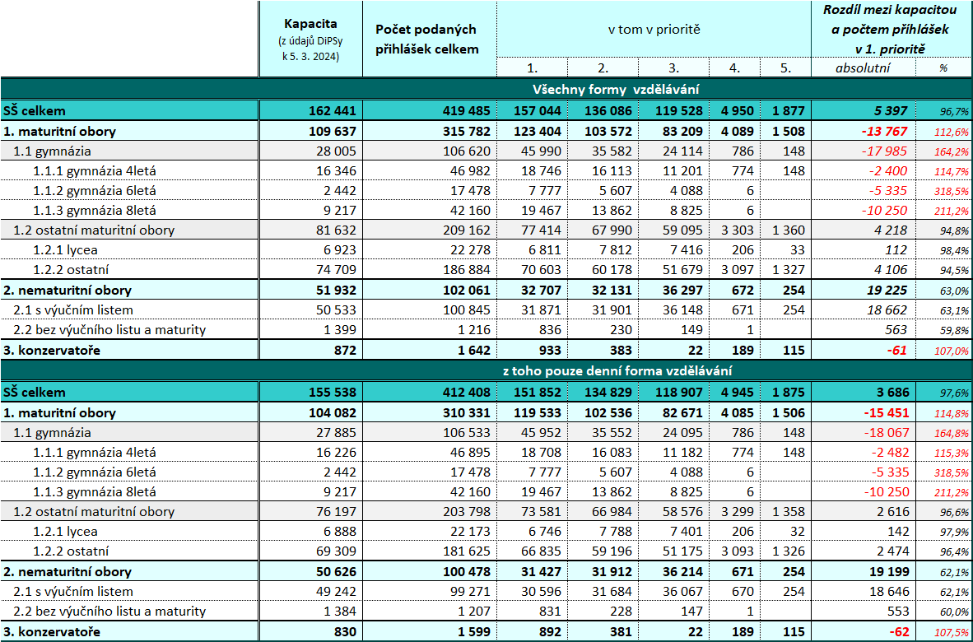
Zdroj dat: CZVV

Porovnání místa trvalého bydliště uchazeče a sídla školy, na kterou se hlásí – střední školy po ukončeném základním vzdělávání
Následující tabulky přinášejí srovnání kraje trvalého pobytu uchazeče a kraje sídla školy oboru, do kterého si uchazeč podal přihlášku. S ohledem na specifické umístění v rámci České republiky jsou ze srovnání vyňaty obory vyššího odborného vzdělání v konzervatoři, nástavbové obory a jiné než denní formy vzdělávání.
Na problematiku se lze dívat dvojím pohledem:
- Jaký je podíl uchazečů z daného kraje, který se prioritně (tj. v 1. prioritě) hlásí do oboru ve stejném nebo jiném kraji
- Jaký je celkový podíl přihlášek (bez ohledu na jejich prioritu), které byly do oboru v daném kraji podány ze stejného nebo jiného kraje
Nicméně podíly v obou pohledech se liší jen minimálně. Tabulky níže uvádí vždy nejdříve data pro první pohled, a poté pro druhý pohled.
- V naprosté většině krajů si uchazeči podali zhruba v 90 % případů přihlášky do oborů v tom samém kraji, jako mají své trvalé bydliště, a to bez rozdílu typu oboru, tj. ať už jde o přihlášky na 4letá gymnázia, lycea, ostatní maturitní obory či nematuritní obory.
- Největší popsaný podíl pozorujeme v Praze a Moravskoslezském kraji (cca 94 % přihlášek).
- Naopak naprosto nejnižší tento podíl nastal ve Středočeském kraji, v němž bylo v souhrnu podáno jen 53 % procent přihlášek uchazečů, kteří zde mají trvalé bydliště. Velký podíl přihlášek byl podán do Prahy (38 %), přitom přihlášky od uchazečů ze Středočeského kraje směřovaly do Prahy zejména na ostatní maturitní obory (ve 44 %), dále na 4letá gymnázia a lycea (obojí cca ve 32 %).
- Nižší než průměrný celorepublikový podíl pak pozorujeme v kraji Karlovarském, ve kterém si uchazeči s bydlištěm v tom samém kraji podali jen 80 % přihlášek a zbytek přihlášek směřoval do sousedního Plzeňského (8 %) a Ústeckého kraje (6 %) a také Prahy (3 %). Nejvíce je viditelný přesun přihlášek z Karlovarského kraje jinam v případě přihlášek na lycea, které zůstaly v tom samém kraji jen v 67 % a 22 % přihlášek mířilo do Plzeňského kraje.
- Dále nižší podíl přihlášek, které byly podány v tom samém kraji, jako má uchazeč trvalé bydliště, nastal v kraji Pardubickém (81 %), ze kterého 9 % přihlášek bylo podáno do sousedního Královéhradeckého kraje. Opět největší odliv přihlášek do Královéhradeckého kraje nastal v případě přihlášek na lycea (v 19 %).

Tabulka 2: SŠ OBECNĚ – Podíly uchazečů podle krajů, ze kterých a do kterých se hlásí v 1. PRIORITĚ (denní forma studia; bez nástaveb, víceletých gymnázií a bez oborů vyššího odborného vzdělání v konzervatoři, stav k 4. 4. 2024)
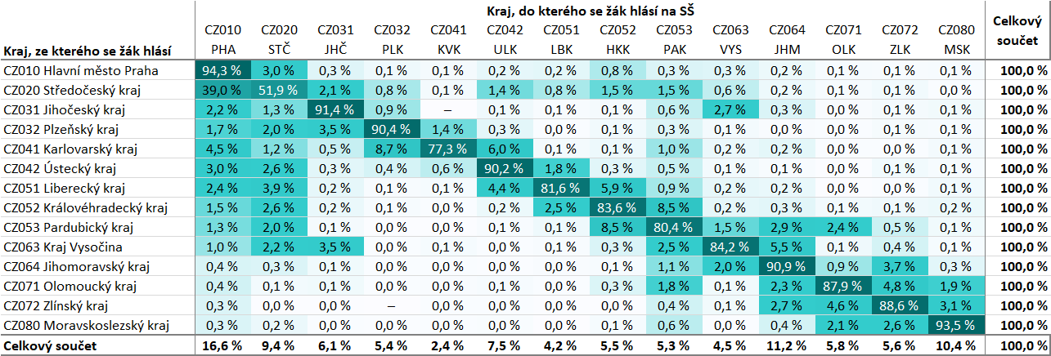
Zdroj dat: CZVV
Tabulka 3: SŠ OBECNĚ – Podíly přihlášek podle krajů, ze kterých a do kterých se uchazeč hlásí BEZ OHLEDU NA PRIORITU PŘIHLÁŠKY (denní forma studia; bez nástaveb, víceletých gymnázií a bez oborů vyššího odborného vzdělání v konzervatoři, stav k 4. 4. 2024)
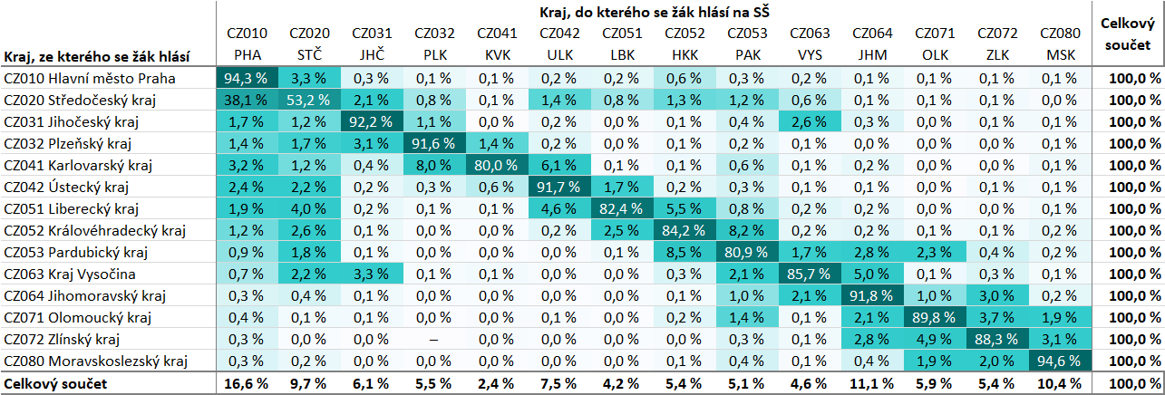
Zdroj dat: CZVV
Tabulka 4: 4LETÁ GYMNÁZIA – Podíly uchazečů podle krajů, ze kterých a do kterých se hlásí v 1. PRIORITĚ (denní forma studia; stav k 4. 4. 2024)
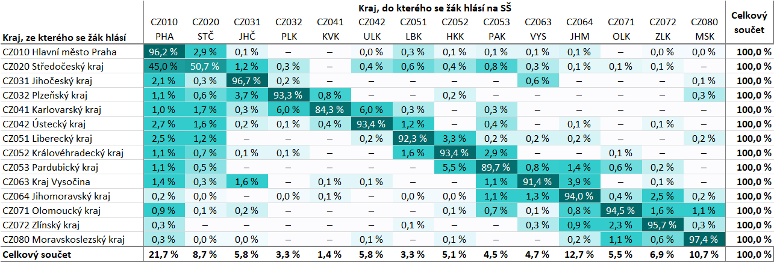
Zdroj dat: CZVV
Tabulka 5: 4LETÁ GYMNÁZIA – Podíly přihlášek podle krajů, ze kterých a do kterých se uchazeč hlásí BEZ OHLEDU NA PRIORITU PŘIHLÁŠKY (denní forma studia; stav k 4. 4. 2024)
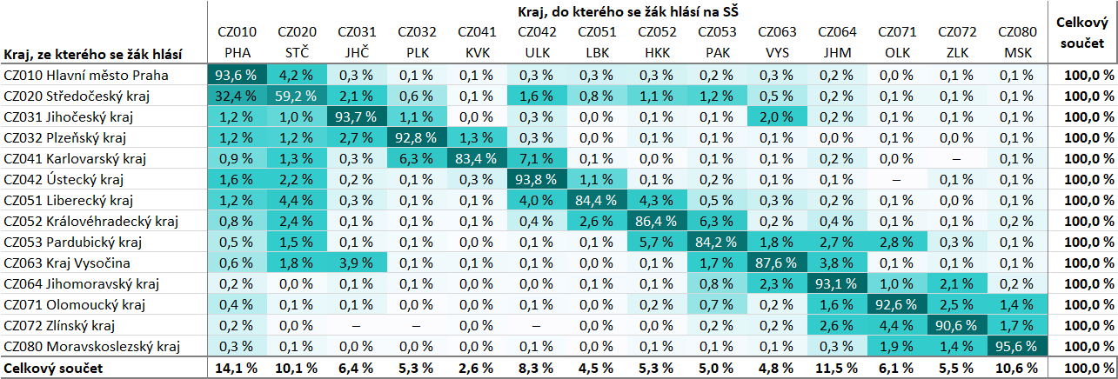
Zdroj dat: CZVV

Tabulka 6: LYCEA – Podíly uchazečů podle krajů, ze kterých a do kterých se hlásí v 1. PRIORITĚ (denní forma studia; stav k 4. 4. 2024)
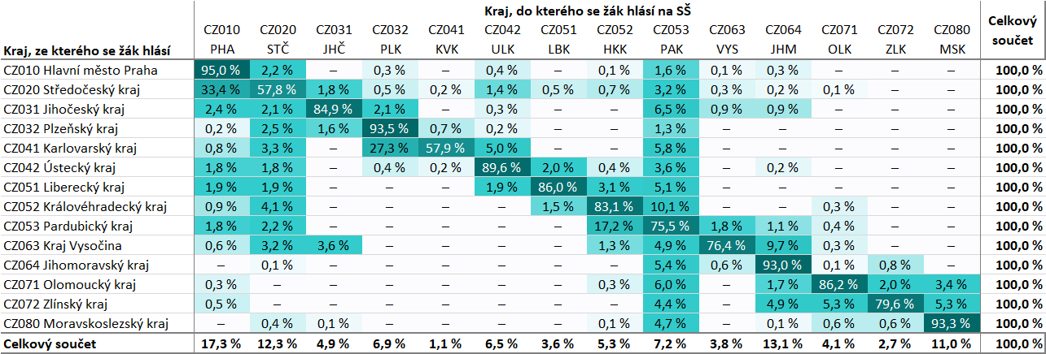
Zdroj dat: CZVV
Tabulka 7: LYCEA – Podíly přihlášek podle krajů, ze kterých a do kterých se uchazeč hlásí BEZ OHLEDU NA PRIORITU PŘIHLÁŠKY (denní forma studia; stav k 4. 4. 2024)
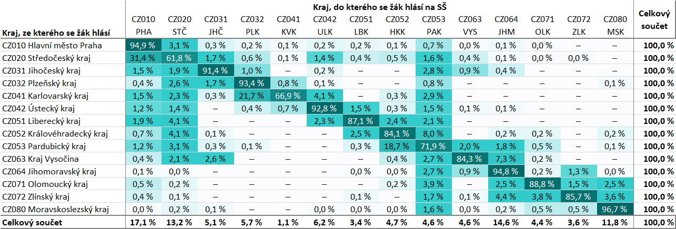
Zdroj dat: CZVV
Tabulka 8: OSTATNÍ MATURITNÍ OBORY – Podíly uchazečů podle krajů, ze kterých a do kterých se hlásí v 1. PRIORITĚ (denní forma studia; bez nástaveb, bez oborů vyššího odborného vzdělání v konzervatoři, stav k 4. 4. 2024)
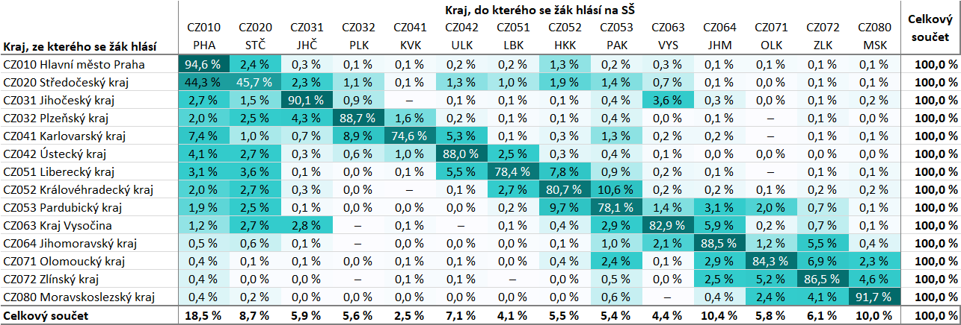
Zdroj dat: CZVV

Tabulka 9: OSTATNÍ MATURITNÍ OBORY – Podíly přihlášek podle krajů, ze kterých a do kterých se uchazeč hlásí BEZ OHLEDU NA PRIORITU PŘIHLÁŠKY (denní forma studia; bez nástaveb, bez oborů vyššího odborného vzdělání v konzervatoři, stav k 4. 4. 2024)
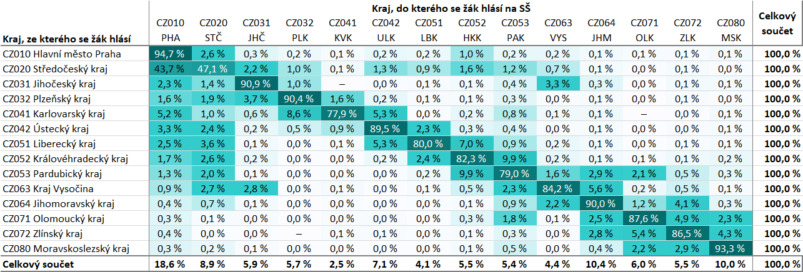
Zdroj dat: CZVV
Tabulka 10: NEMATURITNÍ OBORY – Podíly uchazečů podle krajů, ze kterých a do kterých se hlásí v 1. PRIORITĚ (denní forma studia; stav k 4. 4. 2024)
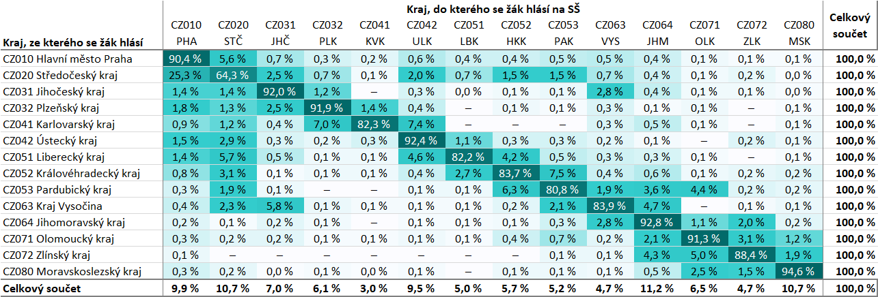
Zdroj dat: CZVV
Tabulka 11: NEMATURITNÍ OBORY – Podíly přihlášek podle krajů, ze kterých a do kterých se uchazeč hlásí BEZ OHLEDU NA PRIORITU PŘIHLÁŠKY (denní forma studia; stav k 4. 4. 2024)
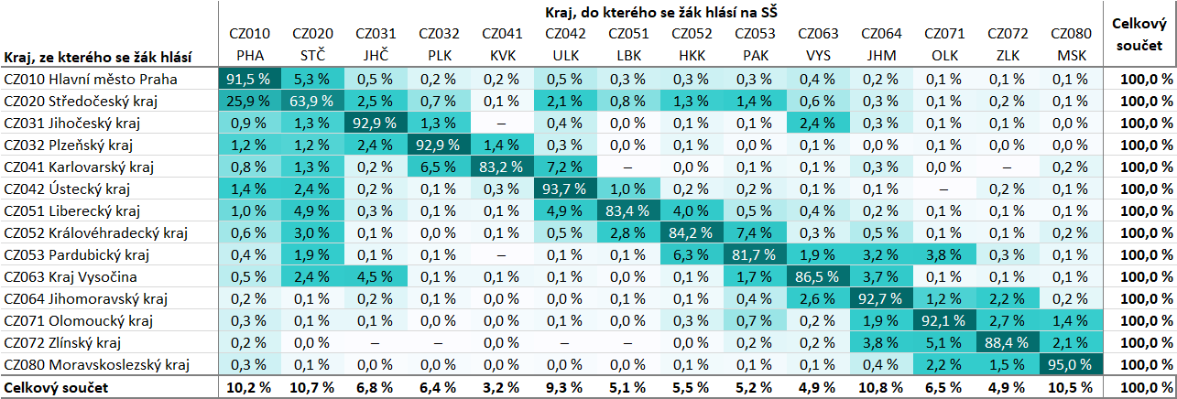
Zdroj dat: CZVV

Porovnání místa trvalého bydliště uchazeče a sídla školy, na kterou se hlásí – víceletá gymnázia
Následující tabulky přinášejí srovnání kraje trvalého pobytu uchazeče a kraje sídla školy oboru, do kterého si uchazeč podal přihlášku, tentokrát pro samostatnou kategorii víceletých gymnázií, a to opět ve stejných dvou pohledech jako v předchozí kapitole:
- Jaký je podíl žáků z daného kraje, který se prioritně (tj. v 1. prioritě) hlásí do oboru ve stejném nebo jiném kraji
- Jaký je celkový podíl přihlášek (bez ohledu na jejich prioritu), které byly do oboru v daném kraji podány ze stejného nebo jiného kraje

- Všem krajům se opět vymyká situace ve Středočeském kraji, ve kterém bylo podáno jen cca 60 % všech přihlášek uchazečů, kteří se hlásili na 8letá gymnázia. Většinu zbývající přihlášek (38 %) tito uchazeči podali do Prahy. Na první místo (v 1. prioritě) přitom do Prahy podala přihlášku více než čtvrtina uchazečů ze Středočeského kraje, kteří se na 8letá gymnázia hlásili.
- Situace přihlášek na 6letá gymnázia je odlišná, protože ta se nenacházejí ve všech krajích, a tedy uchazeči z některých krajů se musí hlásit pouze na školy v jiných krajích. Zajímavé zjištění je, že v případě uchazečů s trvalým bydlištěm v Ústeckém a Libereckém kraji bylo 13 %, resp. 11 % všech přihlášek podáno až do Prahy.
Tabulka 12: 8LETÁ GYMNÁZIA – Podíly uchazečů podle krajů, ze kterých a do kterých se hlásí v 1. PRIORITĚ (denní forma studia; stav k 4. 4. 2024)
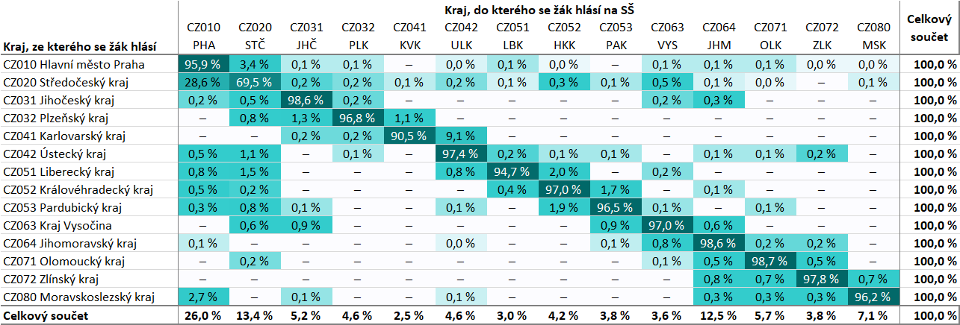
Zdroj dat: CZVV
Tabulka 13: 8LETÁ GYMNÁZIA – Podíly přihlášek podle krajů, ze kterých a do kterých se uchazeč hlásí BEZ OHLEDU NA PRIORITU PŘIHLÁŠKY (denní forma studia; stav k 4. 4. 2024)
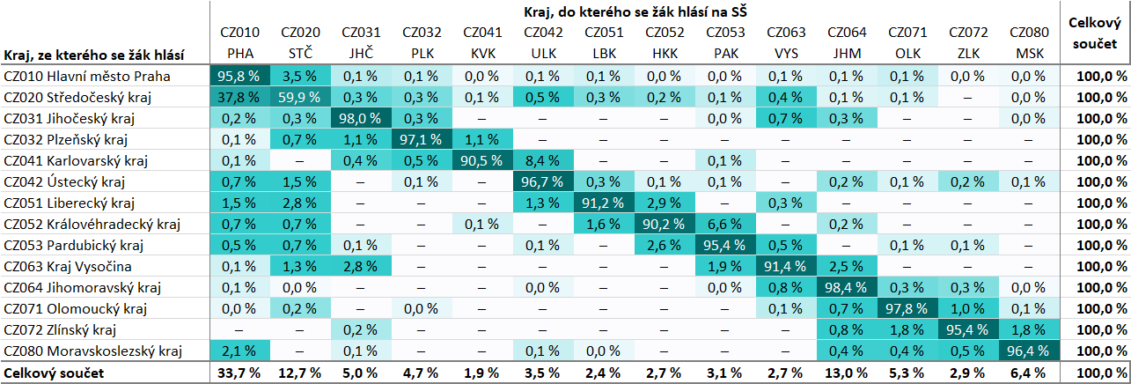
Zdroj dat: CZVV
Tabulka 14: 6LETÁ GYMNÁZIA – Podíly uchazečů podle krajů, ze kterých a do kterých se hlásí v 1. PRIORITĚ (denní forma studia; stav k 4. 4. 2024)
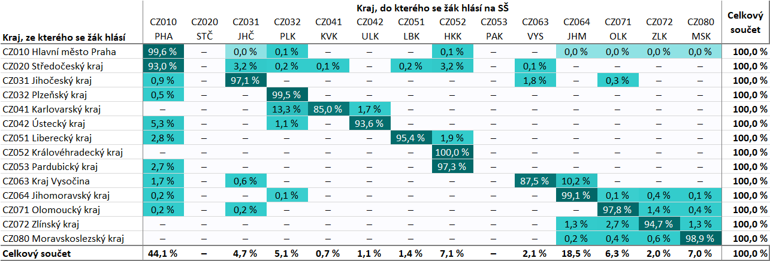
Zdroj dat: CZVV
Tabulka 15: 6LETÁ GYMNÁZIA – Podíly přihlášek podle krajů, ze kterých a do kterých se uchazeč hlásí BEZ OHLEDU NA PRIORITU PŘIHLÁŠKY (denní forma studia; stav k 4. 4. 2024)
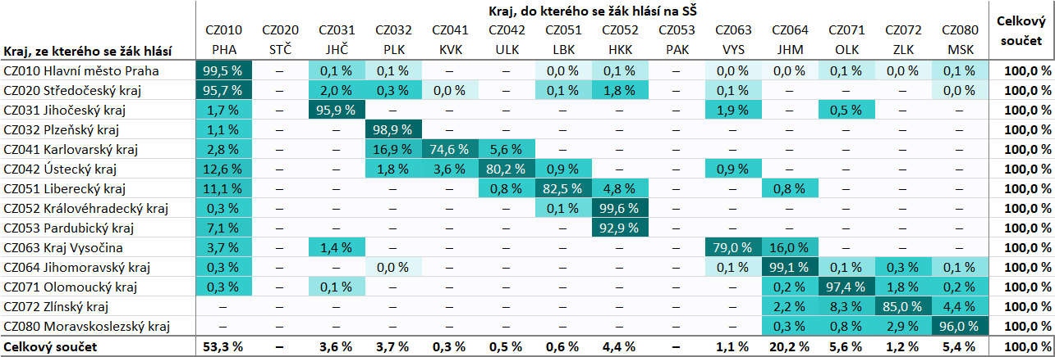
Zdroj dat: CZVV

Odkud se hlásí uchazeči na obory v Praze a Brně
Nejvíce přihlášek odjinud získávají velká města jako přirozená spádová centra regionů. Tato kapitola se zaměří na to, v jakých okresech mají trvalé bydliště uchazeči, kteří se hlásí do oborů v Praze a v Brně.
- V souhrnu pocházelo cca 59 % všech přihlášek podaných na střední školy v Praze (pro denní formu studia, bez nástaveb, oborů vyššího odborného vzdělání v konzervatoři a víceletých gymnázií) od uchazečů, kteří mají trvalé bydliště přímo v hlavním městě Praha. Dalších 13 % přihlášek bylo od uchazečů z okresu Praha-západ a 10 % od uchazečů z okresu Praha-východ (viz obrázek č. 1 níže).
- Konkrétně v případě pražských 4letých gymnázií tvořily přihlášky od uchazečů přímo z Prahy dokonce 65 % všech přihlášek podaných do tohoto oboru (viz obrázek č. 2). Naopak v případě ostatních maturitních oborů to bylo jen cca 57 % přihlášek (viz obrázek č. 3) a v případě nematuritních oborů cca 58 % přihlášek (viz obrázek č. 4).
- Na víceletá pražská gymnázia pak bylo od uchazečů přímo z Prahy podáno cca 76 % všech přihlášek, zbytek byl podán opět zejména od uchazečů s trvalým bydlištěm v okrese Praha-západ (13 %) a Praha-východ (6 %) – viz obrázek č. 5.
Obrázek 1: Podíl přihlášek na SŠ V PRAZE podle okresu trvalého bydliště uchazečů (bez ohledu na prioritu; denní forma studia; bez nástaveb, víceletých gymnázií a bez oborů vyššího odborného vzdělání v konzervatoři); údaje k 4. 4. 2024, zdroj dat: CZVV
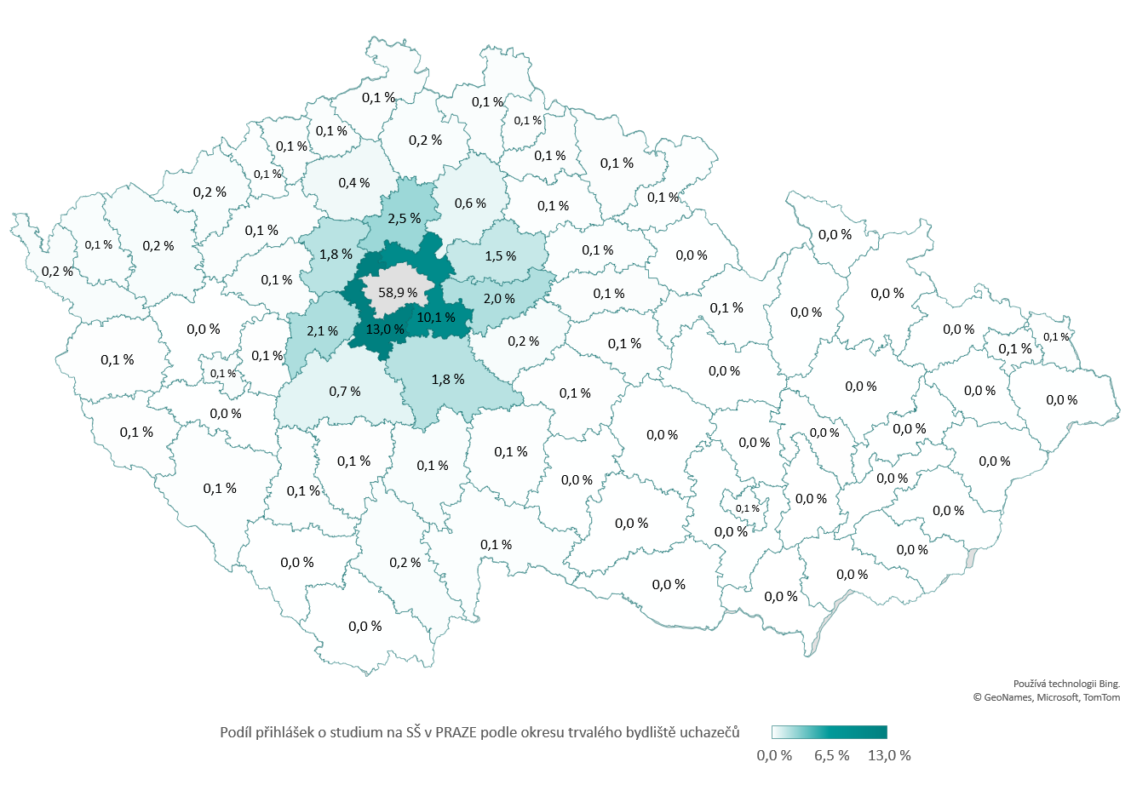
Obrázek 2: Podíl přihlášek na 4LETÁ GYMNÁZIA V PRAZE podle okresu trvalého bydliště uchazečů (bez ohledu na prioritu; denní forma studia); údaje k 4. 4. 2024, zdroj dat: CZVV
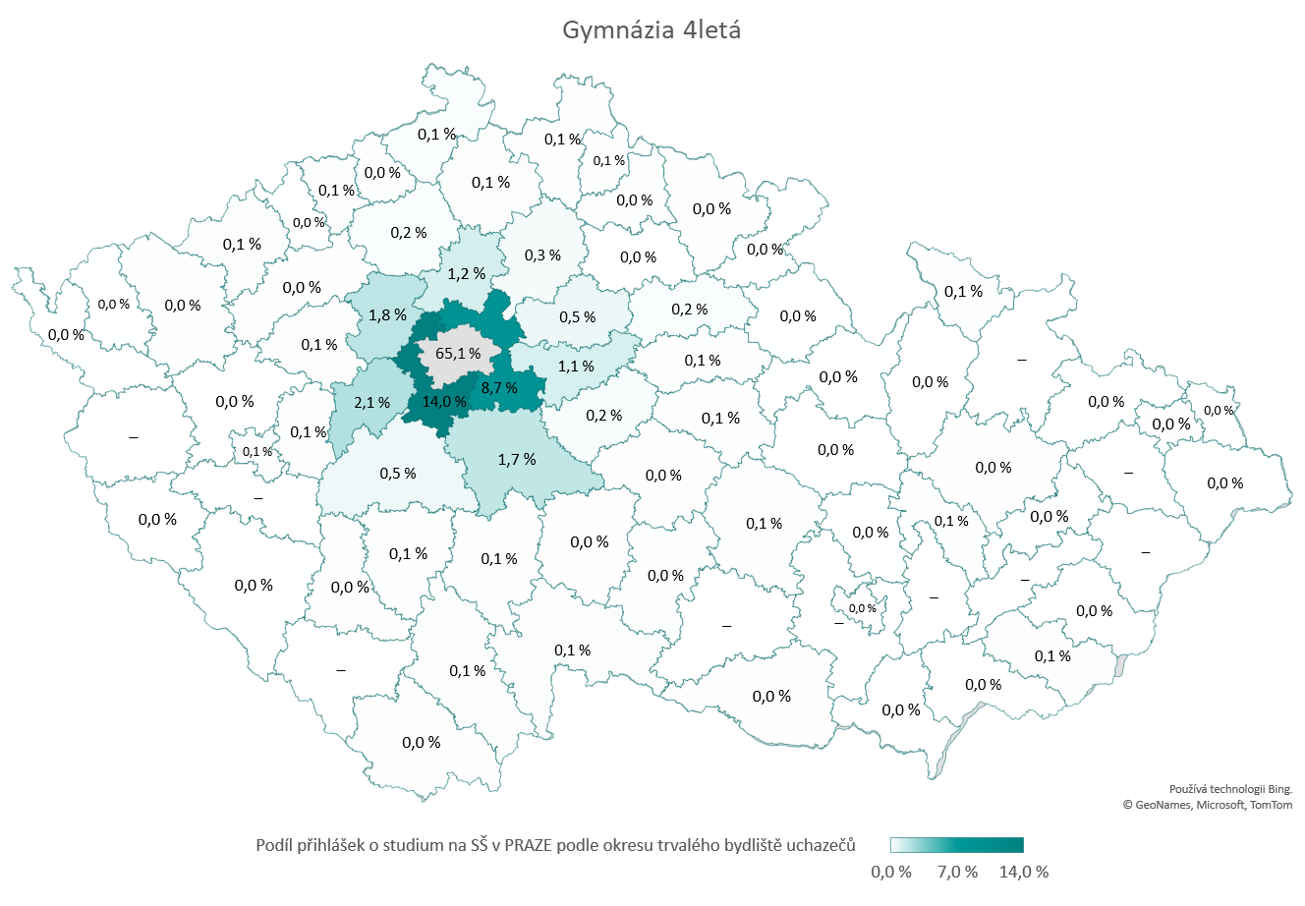
Obrázek 3: Podíl přihlášek na OSTATNÍ MATURITNÍ OBORY VČ. LYCEÍ V PRAZE podle okresu trvalého bydliště uchazečů (bez ohledu na prioritu; denní forma studia; bez nástaveb, víceletých gymnázií a bez oborů vyššího odborného vzdělání v konzervatoři); údaje k 4. 4. 2024, zdroj dat: CZVV
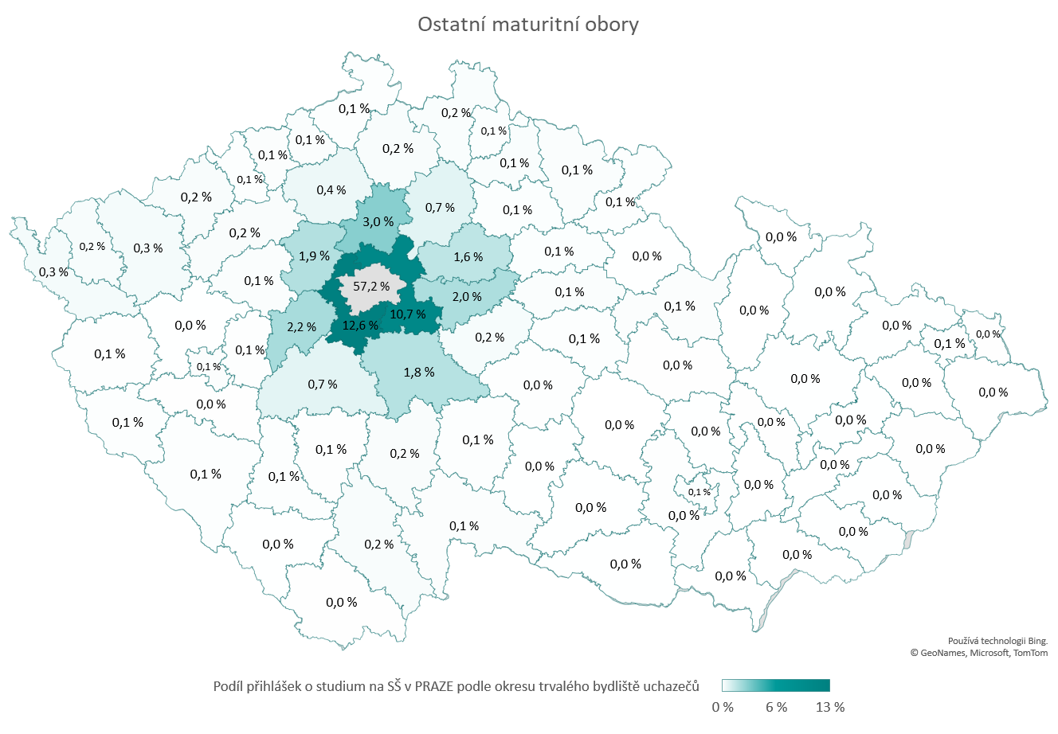
Obrázek 4: Podíl přihlášek na NEMATURITNÍ OBORY V PRAZE podle okresu trvalého bydliště uchazečů (bez ohledu na prioritu; denní forma studia); údaje k 4. 4. 2024, zdroj dat: CZVV
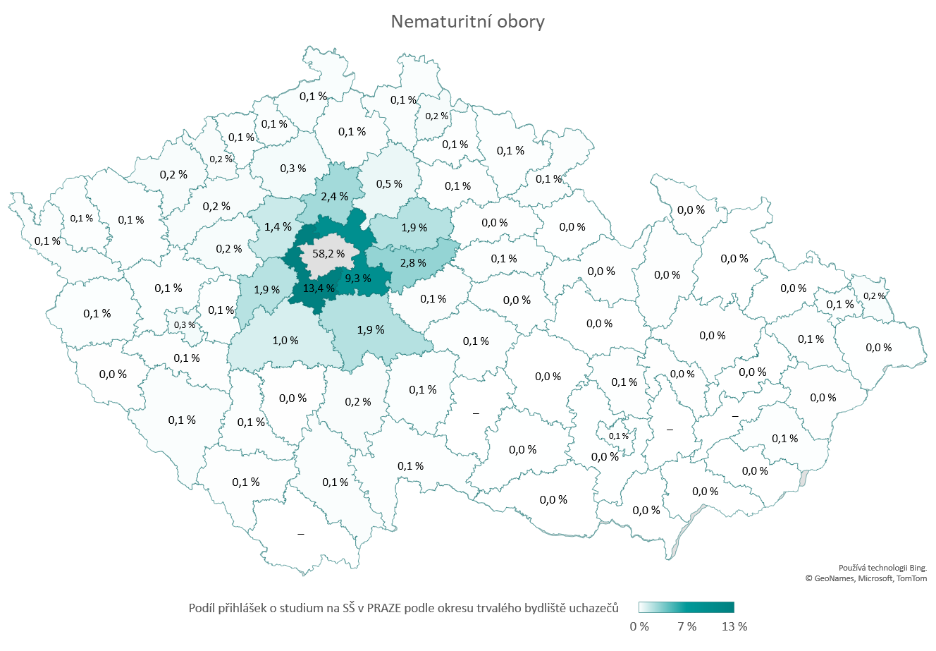
Obrázek 5: Podíl přihlášek na VÍCELETÁ GYMNÁZIA V PRAZE podle okresu trvalého bydliště uchazečů (bez ohledu na prioritu; denní forma studia); údaje k 4. 4. 2024, zdroj dat: CZVV
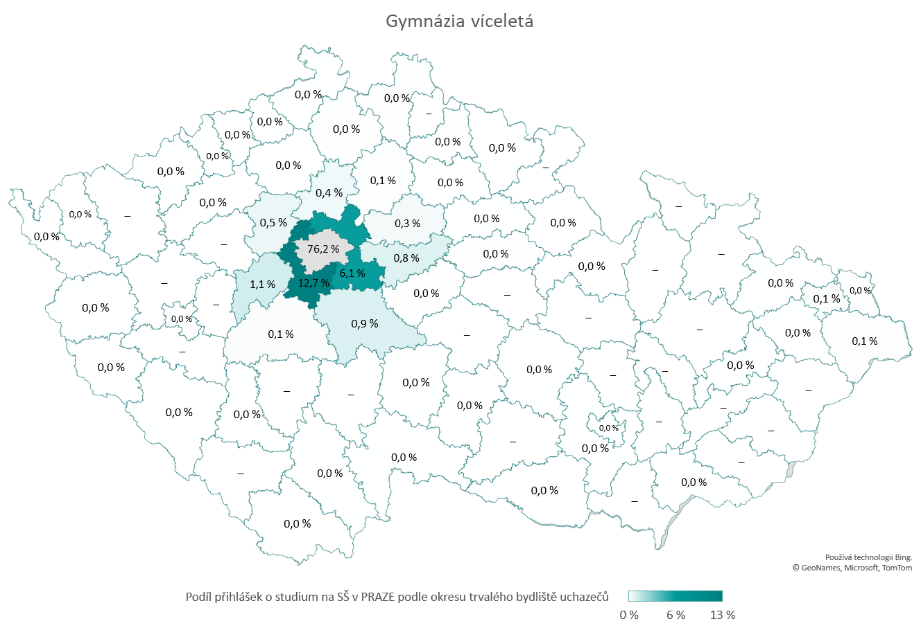

- V Brně v souhrnu pocházelo jen cca 47 % všech přihlášek podaných na zdejší střední školy (pro denní formu studia, bez nástaveb, oborů vyššího odborného vzdělání v konzervatoři a víceletých gymnázií) od uchazečů, kteří mají trvalé bydliště přímo v Brně. Dalších 27 % přihlášek bylo od uchazečů z okresu Brno-venkov a 6 % od uchazečů z okresu Vyškov (viz obrázek č. 6 níže).
- Konkrétně v případě brněnských 4letých gymnázií tvořili přihlášky od uchazečů přímo z Brna pak 60 % všech přihlášek podaných do tohoto oboru (viz obrázek č. 7). V případě ostatních maturitních oborů to bylo jen cca 46 % přihlášek (viz obrázek č. 8) a v případě nematuritních oborů jen cca 43 % přihlášek (viz obrázek č. 9).
- Na víceletá brněnská gymnázia pak bylo od uchazečů přímo z Brna podáno cca 76 % všech přihlášek, zbytek opět zejména od uchazečů s trvalým bydlištěm v okrese Brno-venkov (20 %) – viz obrázek č. 10.
Obrázek 6: Podíl přihlášek na SŠ V BRNĚ podle okresu trvalého bydliště uchazečů (bez ohledu na prioritu; denní forma studia; bez nástaveb, víceletých gymnázií a bez oborů vyššího odborného vzdělání v konzervatoři); údaje k 4. 4. 2024, zdroj dat: CZVV
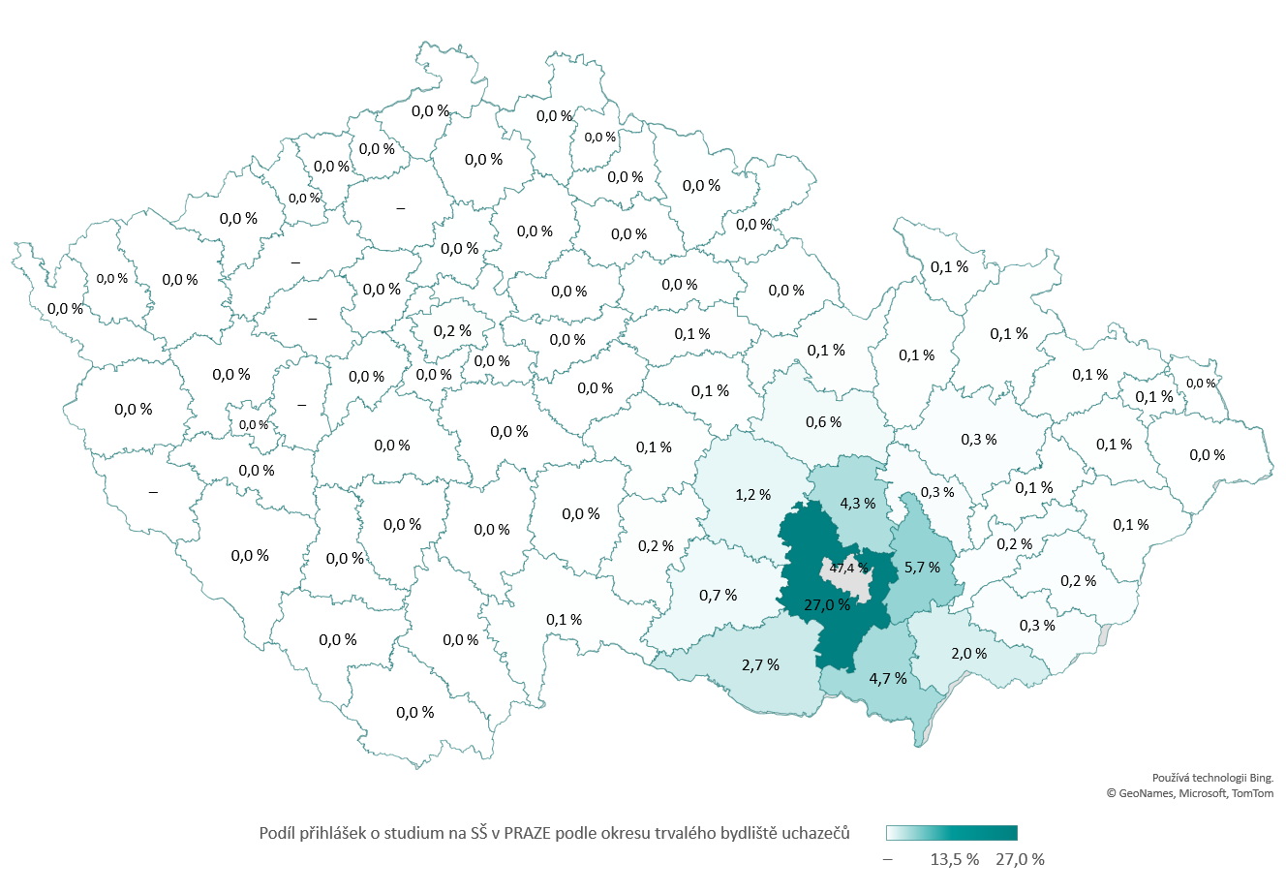
Obrázek 7: Podíl přihlášek na 4LETÁ GYMNÁZIA V BRNĚ podle okresu trvalého bydliště uchazečů (bez ohledu na prioritu; denní forma studia); údaje k 4. 4. 2024, zdroj dat: CZVV
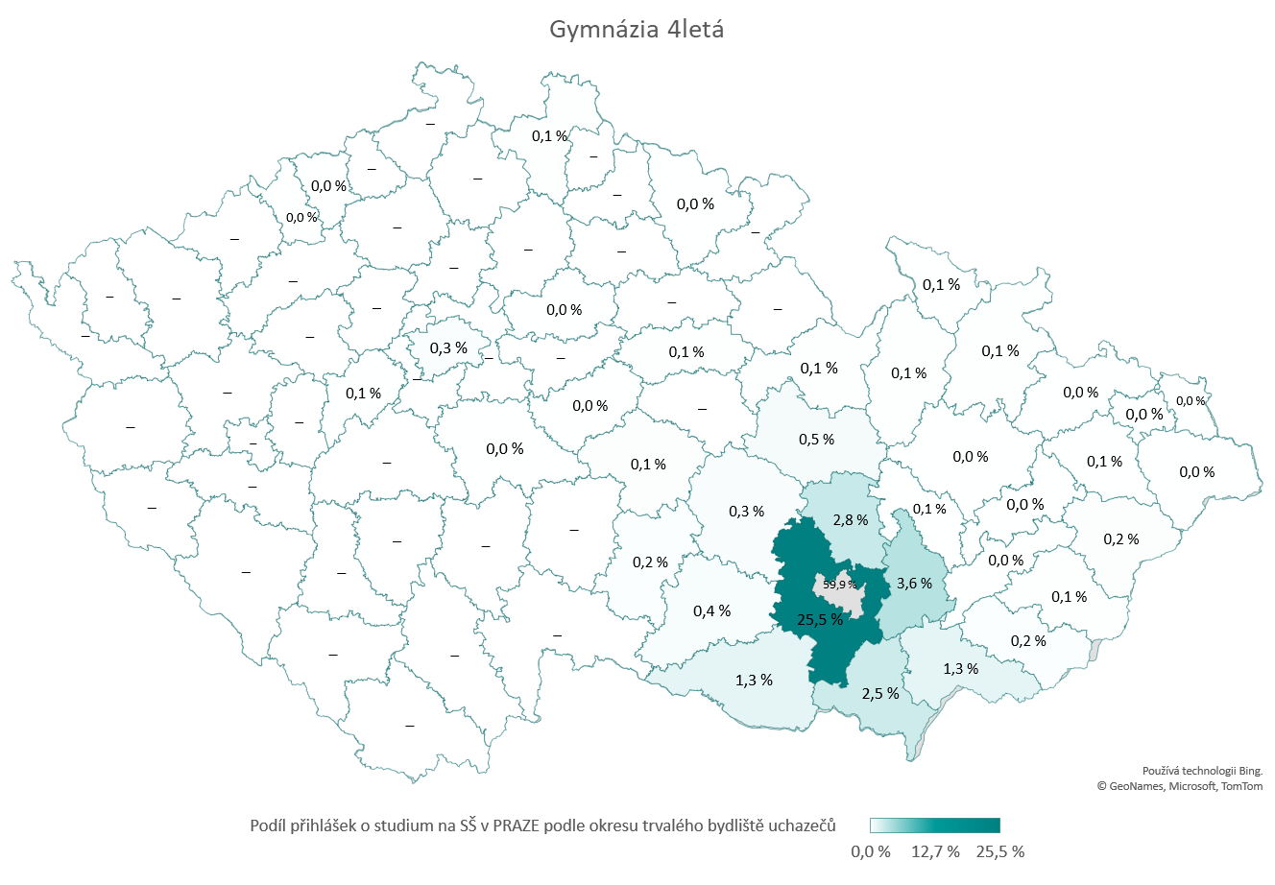
Obrázek 8: Podíl přihlášek na OSTATNÍ MATURITNÍ OBORY VČ. LYCEÍ V BRNĚ podle okresu trvalého bydliště uchazečů (bez ohledu na prioritu; denní forma studia; bez nástaveb, víceletých gymnázií a bez oborů vyššího odborného vzdělání v konzervatoři); údaje k 4. 4. 2024, zdroj dat: CZVV
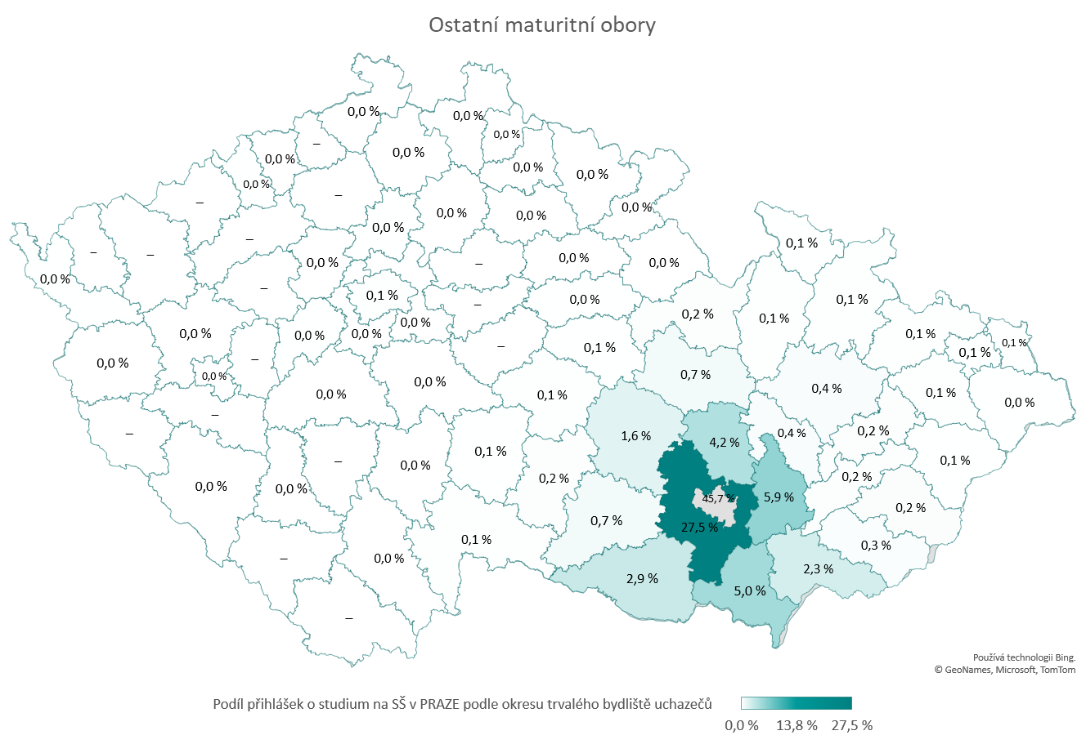
Obrázek 9: Podíl přihlášek na NEMATURITNÍ OBORY V BRNĚ podle okresu trvalého bydliště uchazečů (bez ohledu na prioritu; denní forma studia); údaje k 4. 4. 2024, zdroj dat: CZVV
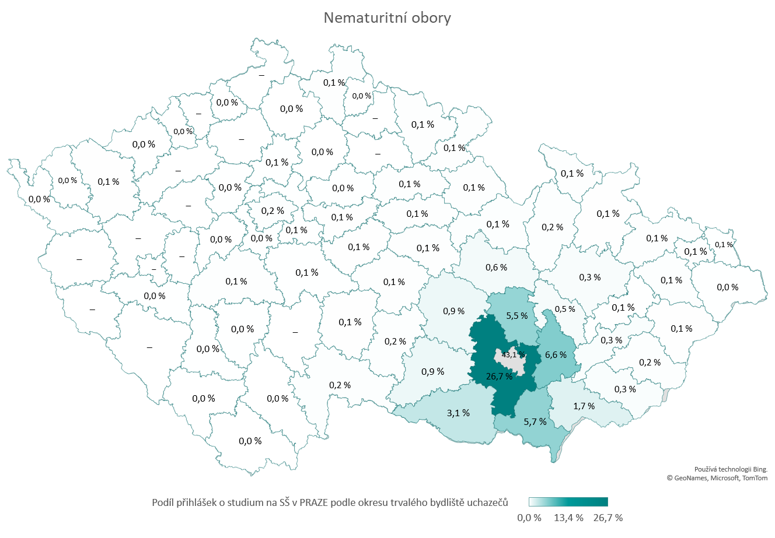
Obrázek 10: Podíl přihlášek na VÍCELETÁ GYMNÁZIA V BRNĚ podle okresu trvalého bydliště uchazečů (bez ohledu na prioritu; denní forma studia); údaje k 4. 4. 2024, zdroj dat: CZVV
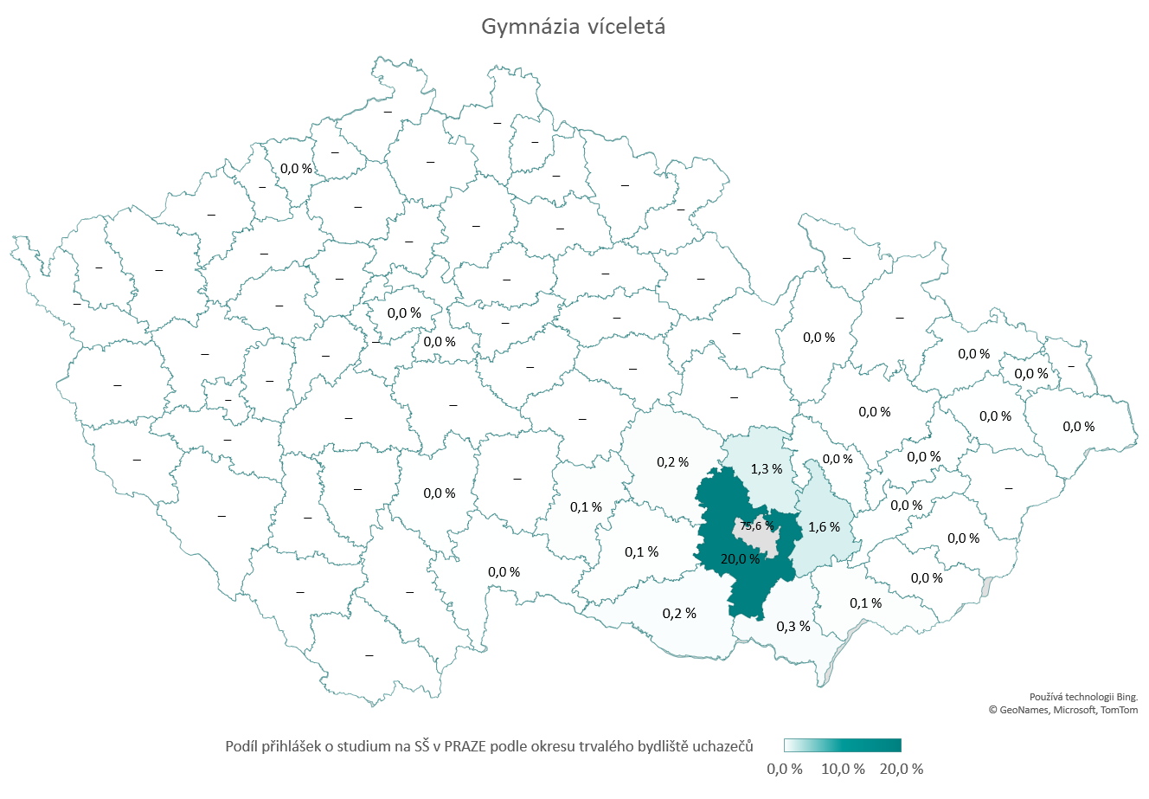

Typy škol, na které se uchazeči hlásí – srovnání podle typu školy uvedené jako priorita 1
Zásadní změnou pro letošní uchazeče je možnost seřazení škol na přihlášce dle priorit.
Data o podaných přihláškách umožňují sledovat strategii volby typů oborů podle volby typu oboru v 1. prioritě (tj. oboru, do kterého se uchazeč hlásí prioritně). V analýze se zaměřujeme pouze na denní formu studia a nezahrnujeme do ní obory víceletých gymnázií.
- Jestliže uchazeč na prvním místě (tj. v prioritě 1) uvedl 4leté gymnázium, pak své další přihlášky (tj. ve druhé až maximálně páté volbě pro obory s talentovými zkouškami) umísťoval jednoznačně nejčastěji opět na 4letá gymnázia (v 53 %), dále na ostatní maturitní obory (v 31 %) a lycea (v 15 %) – viz obrázek č. 11 níže.
- Jestliže uchazeč na prvním místě (tj. v prioritě 1) uvedl lyceum, pak své další přihlášky (tj. ve druhé až maximálně páté volbě pro obory s talentovými zkouškami) umísťoval jednoznačně nejčastěji na ostatní maturitní obory (v 63 %), dále znovu na lycea (v 17 %) a zhruba ve stejné míře na 4letá gymnázia (v 16 %) – viz obrázek č. 12 níže.
- Jestliže uchazeč na prvním místě (tj. v prioritě 1) uvedl ostatní výše nejmenované maturitní obory, pak své další přihlášky (tj. ve druhé až maximálně páté volbě pro obory s talentovými zkouškami) umísťoval jednoznačně nejčastěji opět na ostatní maturitní obory (v 72 %), dále na obory s výučním listem (v 16 %), lycea (v 6 %) a 4letá gymnázia (v 5 %). Žádnou další přihlášku pak nepodalo asi 1 % uchazečů, tj. téměř 1 300 osob – viz obrázek č. 13 níže.
- Jestliže uchazeč na prvním místě (tj. v prioritě 1) uvedl nematuritní obor, pak své další přihlášky (tj. ve druhé až maximálně páté volbě pro obory s talentovými zkouškami) umísťoval jednoznačně nejčastěji opět na nematuritní obory s výučním listem (v 87 %), dále na ostatní maturitní obory (v 5 %) a necelé 1 % uchazečů pak na obory bez výučního listu i maturity. Žádnou další přihlášku nepodalo asi 7 % uchazečů, tj. téměř 4 tisíce osob – viz obrázek č. 14 níže.
Obrázek 11: Struktura přihlášek v 2. až 5. pořadí v případě, že 1. VOLBOU BYLO 4LETÉ GYMNÁZIUM (denní forma studia); údaje k 4. 4. 2024, zdroj dat: CZVV
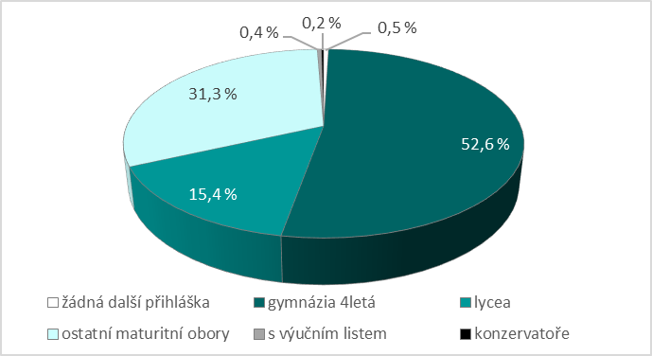

Obrázek 12: Struktura přihlášek v 2. až 5. pořadí v případě, že 1. VOLBOU BYLO LYCEUM (denní forma studia); údaje k 4. 4. 2024, zdroj dat: CZVV
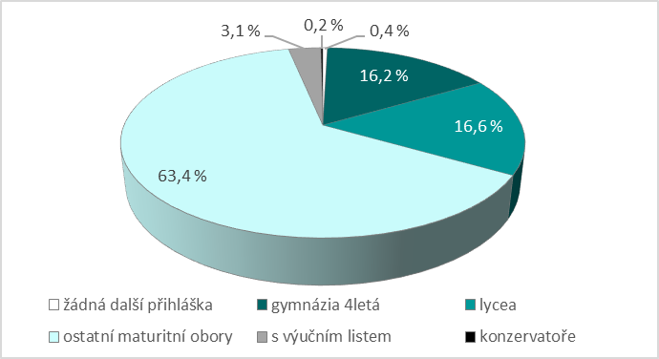

Obrázek 13: Struktura přihlášek v 2. až 5. pořadí v případě, že 1. VOLBOU BYLY OSTATNÍ MATURITNÍ OBORY (denní forma studia; bez nástavbového studia, bez oborů vyššího odborného vzdělání v konzervatoři a bez víceletých gymnázií); údaje k 4. 4. 2024, zdroj dat: CZVV
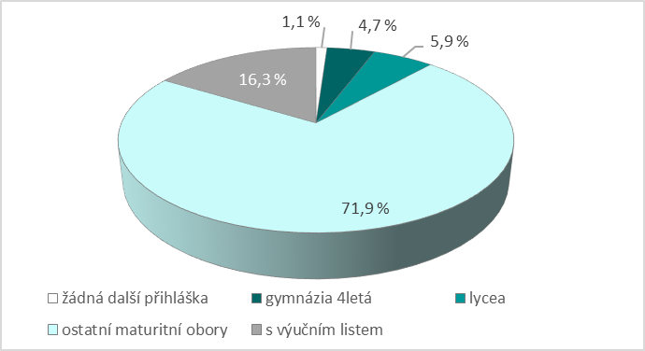
Obrázek 14: Struktura přihlášek v 2. až 5. pořadí v případě, že 1. VOLBOU BYLY NEMATURITNÍ OBORY (denní forma studia); údaje k 4. 4. 2024, zdroj dat: CZVV
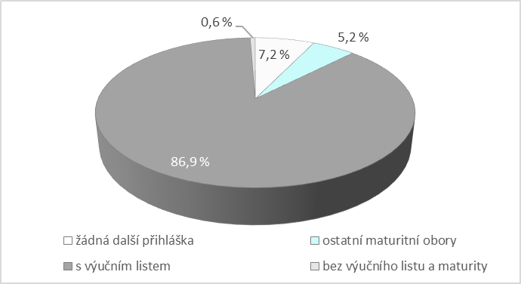

Počet přihlášek podaných jedním uchazečem
Oproti předchozím letům mohli letos uchazeči podat o 1 přihlášku více, tedy celkem až 3 přihlášky.
Naprostá většina uchazečů, v průměru za celou ČR 73 %, využila svého práva podat tři přihlášky na SŠ. V případě uchazečů z Prahy tři přihlášky podalo dokonce 81 % z nich, naopak v případě uchazečů z Královéhradecké kraje to bylo jen 66 % a téměř 20 % uchazečů podalo jen jednu přihlášku – viz obrázek č. 15.
Obrázek 15: Počty uchazečů podle počtu podaných přihlášek a podle krajů, ze kterých se uchazeči na SŠ hlásí (všechny formy vzdělávání a vč. nástaveb, víceletých gymnázií a oborů vyššího odborného vzdělání v konzervatoři); údaje k 4. 4. 2024, zdroj dat: CZVV
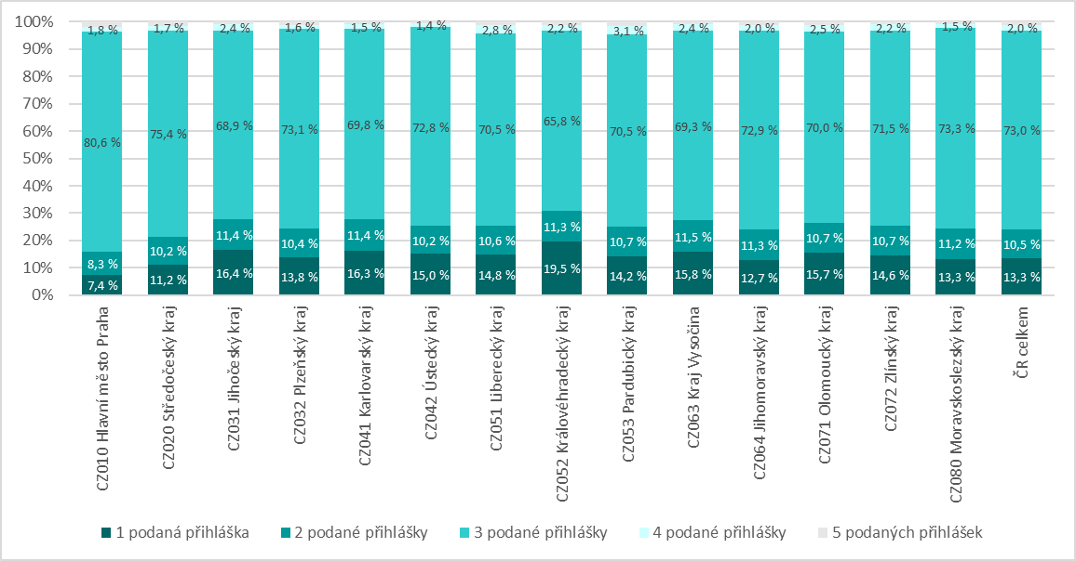

Způsob podání přihlášky
V letošním roce mohli uchazeči poprvé podávat přihlášky plně elektronicky přes digitální přihlašovací systém DIPSY. Zároveň však byla ponechána možnost podat přihlášku na papírovém tiskopisu včetně papírových příloh tak, jak tomu bylo v předchozích letech.
Většina uchazečů, v průměru za celou ČR 79 %, podala své přihlášky elektronicky, největší podíl těchto přihlášek podali uchazeči v Praze (85 %) a nejmenší v Ústeckém kraji (70 %) – viz obrázek č. 16.
Obrázek 16: Způsob podání přihlášky podle krajů, ze kterých se uchazeči na SŠ hlásí (denní forma studia; bez nástavbového studia, víceletých gymnázií a bez oborů vyššího odborného vzdělání v konzervatoři); údaje k 4. 4. 2024, zdroj dat: CZVV
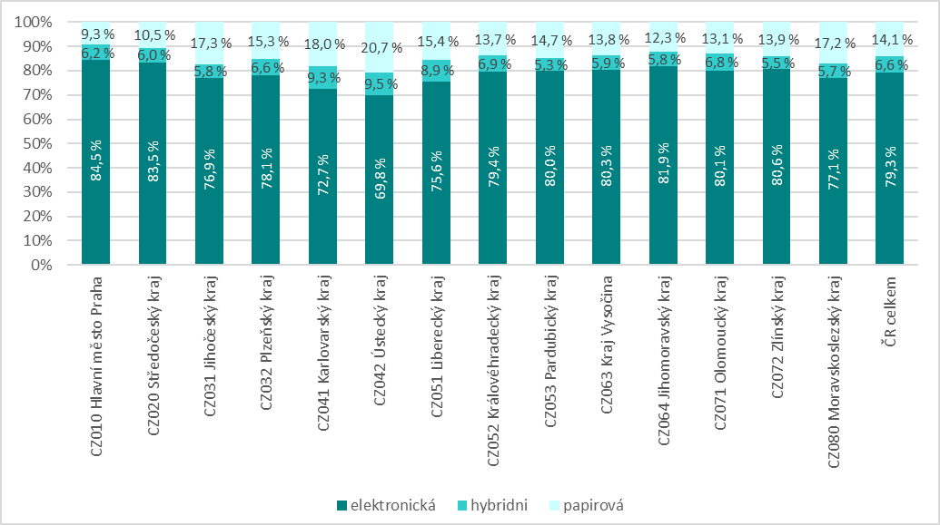

Odkud se uchazeč na SŠ hlásí
Většina uchazečů se hlásí na střední školu přímo ze základní školy. Pokud pomineme víceletá gymnázia, pak největší podíl přihlášek na 4letá gymnázia byl podán právě od uchazečů ze základních škol (93 %). Naopak do oborů bez výučního listu a bez maturity a také na obory vyššího odborného vzdělání v konzervatoři byla zhruba čtvrtina přihlášek podána uchazeči, kteří mají dokončené základní vzdělání a hlásí se ze střední školy – viz obrázek č. 17.
Obrázek 17: Struktura přihlášek do jednotlivých oborů / typů oborů SŠ podle druhu školy, odkud se uchazeč hlásí (všechny podané přihlášky); údaje k 4. 4. 2024, zdroj dat: CZVV
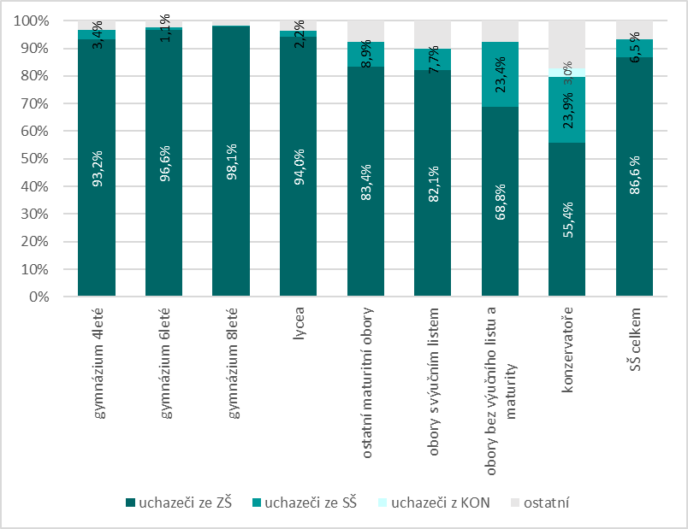

Při analýze dat zaměřené pouze na přihlášky do denního studia (bez zahrnutí nástavbového studia, víceletých gymnázií a oborů vyššího odborného vzdělání v konzervatoři), tvoří uchazeči hlásící se na střední školy právě ze základních škol v souhrnu cca 89 % všech uchazečů. Nejmenší podíl tvoří tito uchazeči pak v Praze (82 %) – viz obrázek č. 18.
Obrázek 18: Struktura přihlášek podle druhu školy, odkud se uchazeč hlásí (všechny priority; přihlášky do denní formy studia; bez přihlášek do nástavbového studia, víceletých gymnázií a oborů vyššího odborného vzdělání v konzervatoři); údaje k 4. 4. 2024, zdroj dat: CZVV
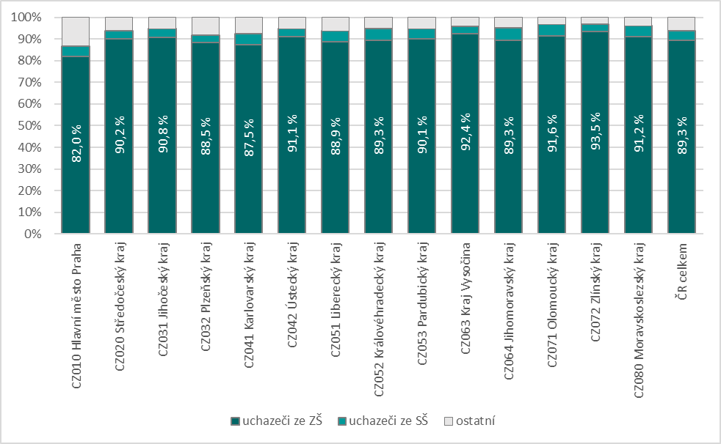

U ostatních maturitních oborů pak existují obory s velkým převisem poptávky uchazečů – zejména obor Asistent zubního technika (rozdíl mezi kapacitou a počtem přihlášek v 1. prioritě 291 %, tj. 486 uchazečů), Veterinářství (rozdíl 188 %, tj. 568 uchazečů), Bezpečnostně právní činnost (rozdíl 180 %, tj. 1 563 uchazečů) a dále v absolutním převisu obor Informační technologie (rozdíl mezi kapacitou a počtem přihlášek v 1. prioritě 1 487 uchazečů, tj. 128 %) a Předškolní a mimoškolní pedagogika (rozdíl 1 250 uchazečů, tj. 143 %). Obdobně převis uchazečů nastal u některých nematuritních oborů s výučním listem: největší absolutní převis je u oboru Mechanik opravář motorových vozidel (rozdíl 349 uchazečů, tj. 109 %) a Kadeřník (rozdíl 320 uchazečů, tj. 112 %).
Až 3 přihlášky na obory vzdělání bez talentové zkoušky a na obory s talentovou zkouškou až 2 přihlášky.

